Jules Verne, écrivain visionnaire
Date de mise en ligne : 24/05/2019
Dossier : 610

À quoi Jules Verne doit-il son succès ? Présenter un·e écrivain·e à partir d’une carte mentale.

- Thème : portraits
- Niveau : B1, intermédiaire
- Public : adultes
- Durée indicative : 1 heure 10 environ sur deux cours
- Extrait utilisé : reportage de France 2 (11/05/2019)

Parcours pédagogique
Mise en route 2
• Mutualiser des connaissances 2
Activité 1 2
• Comprendre les informations principales sur un auteur 2
Activité 2 2
• Expliquer les caractéristiques d’un auteur grâce à des éléments du reportage 2
Activité 3 3
• Travailler le lexique de la littérature 3
Activité 4 3
• Présenter un·e écrivain·e à partir d’une carte mentale 3

Objectifs communicatifs / pragmatiques
- Mutualiser des connaissances sur Jules Verne
- Comprendre les informations principales sur un écrivain.
- Expliquer des caractéristiques grâce à des informations du reportage.
- Présenter un·e écrivain·e à partir d’une carte mentale.
Objectif linguistique
- Travailler le lexique de la littérature.
Objectif (inter)culturel
- Échanger sur des écrivain·e·s.
Éducation aux médias
- Comprendre le sujet du reportage grâce aux images.

Suggestions d’activités pour la classe

Mise en route

Mutualiser des connaissances
Expression orale – groupe classe – 5 min (support : fiche apprenant)
Distribuer la fiche apprenant.
- Que savez-vous au sujet de Jules Verne ?
Noter les mots-clés au tableau.

Pistes de correction / Corrigés :
- C’est un auteur français.
- Il a écrit un livre sur un personnage qui fait le tour du monde en 80 jours. Je ne connais pas le titre exact en français : Le Tour du monde en quatre-vingts jours.
- Il a écrit des romans d’aventure : beaucoup de ses inventions ont ensuite été réellement inventées.
- Il a vécu au 19e siècle. Etc.

Activité 1

Comprendre les informations principales sur un auteur
Compréhension orale – individuel – 15 min (supports : vidéo, fiche apprenant)
Lever les problèmes lexicaux.
Faire visionner le reportage en cachant les sous-titres.
Préciser aux apprenant·e·s qu’ils·elles peuvent ajouter des branches s’ils·elles le souhaitent.
Faites l’activité 1 : écoutez le reportage et répondez aux questions.
Faire comparer les réponses en binômes. Rediffuser le reportage.
La correction est commune. Écrire les réponses au tableau.

Pistes de correction / Corrigés :
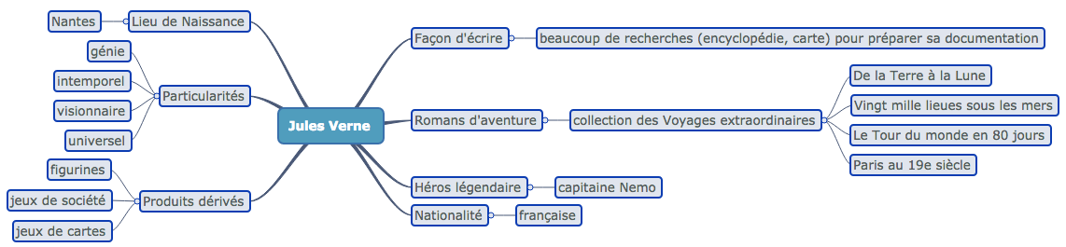

Activité 2

Expliquer les caractéristiques d’un auteur grâce à des éléments du reportage
Compréhension orale – binômes – 15 min (supports : vidéo, fiche apprenant)
Former des tandems.
Diffuser le reportage en masquant les sous-titres.
Réalisez l’activité 2 : écoutez le reportage. Relevez les informations fournies pour expliquer les caractéristiques de Jules Verne.
Faire comparer les notes. Rediffuser le reportage pour que les apprenant·e·s complètent leurs réponses.
Mettre en commun les réponses. Les écrire au tableau.

Pistes de correction / Corrigés :
- Génie visionnaire : il a imaginé des événements ou des inventions avant qu’ils soient vraiment réalisés.
Exemples : 1. Dans son roman, Paris au 20e siècle, Jules Verne a imaginé la ligne 9 du métro parisien avec 60 ans d’avance. 2. Pour conquérir la Lune, il envoie ses héros à bord d’une capsule spatiale qui semble avoir été copiée par la NASA cent ans plus tard en 1969.
- Universel : il est l’auteur le plus traduit dans le monde juste après Agatha Christie.
- Il n’a pas fini de nous surprendre : seul un quart de son œuvre est réellement connue.

Activité 3

Travailler le lexique de la littérature
Lexique – binômes – 10 min (supports : fiche apprenant, vidéo)
Faire travailler les apprenant·e·s en binômes.
Préciser que les termes à découvrir sont employés dans le reportage.
Faites l’activité 3 : faites le mots-croisés.
Si nécessaire, il est possible de diffuser une dernière fois le reportage pour que les apprenant·e·s relèvent les termes appartenant au champ lexical de la littérature.
La correction est commune. Écrire les réponses au tableau.

Pistes de correction / Corrigés :
Horizontalement
1. Faire paraître un texte. Publier
2. Ensemble de la production d'un écrivain. Œuvre
3. Personne qui publie des ouvrages d'auteurs. Éditeur
6. Passer un message d'une langue à une autre. Traduire
Verticalement
1. Objet qui écrit. Plume
3. Personne qui écrit des ouvrages littéraires. Écrivain
4. Oeuvre d'imagination qui raconte un récit. Roman
5. Original d'un ouvrage destiné à être imprimé. Manuscrit

Activité 4

Présenter un·e écrivain·e à partir d’une carte mentale
Expression orale – individuel – 25 min (support : fiche apprenant)
Donner cette activité à réaliser à la maison afin que les apprenant·e·s puissent effectuer les recherches nécessaires.
Les inciter à réemployer le lexique de l’activité 3 et à s’inspirer de la carte mentale de l’activité 2 pour réaliser la leur.
Réalisez l’activité 4 : faites une carte mentale pour l’auteur.e de votre choix.
Lors du cours suivant, faire travailler les apprenant·e·s en petits groupes. À partir de leur carte mentale, ils·elles présentent respectivement leur auteur·e. Inciter les apprenant·e·s à poser des questions, à interagir à l’issue de chaque présentation.
Passer dans le groupe pour relever les erreurs pour une correction différée.
Il est possible d’afficher les cartes mentales dans la classe.

Pistes de correction / Corrigés :
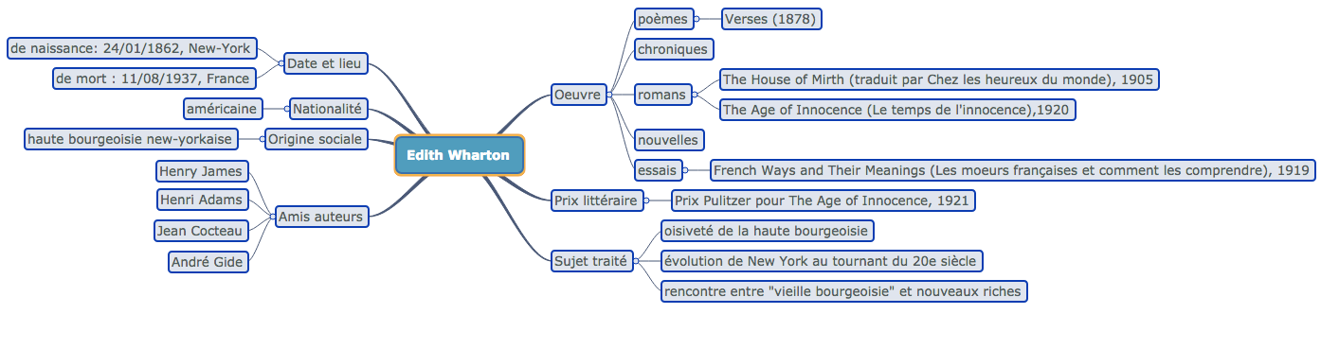
Edith Wharton est née le 24 janvier 1862 à New-York et décédée le 11 août 1937 en France. Elle était américaine et elle faisait partie de la haute bourgeoisie new-yorkaise. En 1907, elle s’est installée en France où elle a fréquenté des auteurs comme Jean Cocteau et André Gide. Etc.

